|  |  |
| --- | --- |
| 1. Посмотреть, где я | pwd |
| 1. Создать папку | mkdir lol_8 |
| 1. Зайти в папку | cd lol_8 |
| 1. Создать 3 папки | mkdir kek1 kek2 kek3 |
| 1. Зайти в любую папку | cd kek2 |
| 1. Создать 5 файлов (3 txt, 2 json) | touch hehe1.txt hehe2.txt hehe3.txt  touch haha1.json haha2.json |
| 1. Создать 3 папки | mkdir muahaha1 muahaha2 muahaha3 |
| 1. Вывести список содержимого папки | ls -a |
| 1. Открыть любой txt файл | vim hehe.txt1 |
| 1. Написать любой текст | i lol kek cheburek |
| 1. Сохранить и выйти | Esc :wq Ent |
| 1. Выйти из папки на уровень выше | cd .. |
| 1. Переместить любые 2 файла, которые вы создали, в любую другую папку | mv kek2/hehe2.txt kek1/hehe2.txt  mv kek2/haha2.json kek1/haha2.json |
| 1. Скопировать любые 2 файла, которые вы создали, в любую другую папку | cd kek2/ cp kek2/hehe1.txt kek1/hehe1.txt  cp kek2/hehe3.txt kek1/hehe3.txt |
| 1. Найти файл по имени | find /Users/mariasedova/lol_8 -name hehe1.txt |
| 1. Просмотреть содержимое в реальном времени (команда grep), изучите как она работает | tail-f cheburek hehe1.txt |
| 1. вывести несколько первых строк из текстового файла | head -n 2 hehe1.txt |
| 1. Вывести несколько последних строк из текстового файла | tail -n 2 hehe1.txt |
| 1. Просмотреть содержимое длинного файла (команда less) | less hehe1.txt |
| 1. Вывести дату и время | date |

1*

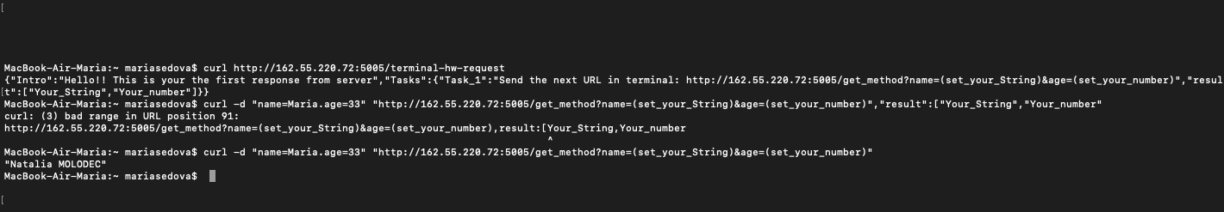

2*

